Czwartek 4.06.2020

Dzisiaj będziecie czytać wiersze Agnieszki Frączek. Dowiecie się, kim jest i co robi Agnieszka Frączek. Dokonacie analizy treści wierszy: policzycie wersy i wskażecie rymy. Będziecie wskazywać wyrazy, które maja różne znaczenia. Będziecie bawić się rymami. Nauczycie się zapisywać liczby dwu- i trzycyfrowe znakami rzymskimi. Będziecie stosować znaki rzymskie, zapisując działania na dodawanie i odejmowanie. Zobaczycie jak wykonać koszyczek z wikliny papierowej.

Edukacja polonistyczna:
Temat: Wyrazy wieloznaczne.

1. Otwórz podręcznik pol.-społ. na str. 62-63, znajdują się tam wiersze Agnieszki Frączek. Poniżej kilka informacji o autorce:

Agnieszka Frączek:
Doktor habilitowana językoznawstwa, germanistka i leksykografka. Mieszka w Warszawie z mężem Michałem, córką Weroniką i labradorką Daszeńską, a od niedawna także ze stadem kotów: Zakrętką, Kolesiem, Franciszką (zwaną Fisią) i Asem. Wykłada na Uniwersytecie Warszawskim, z pasją bada zabytki. Jest redaktorem naukowym słownika niemiecko-polskiego, polsko-niemieckiego. Pisze także dla najmłodszych. W książkach dla nim popularyzuje wiedzę o współczesnej polszczyźnie. W wierszach dla dzieci opowiada
o kulturze słowa i rozprawia się z błędami językowymi (Byk jak byk, Złap byka za rogi). Stworzyła także serię książek logopedycznych (Dranie w tranie, Muł mądrala i innych wierszy co niemiara). Jest laureatką Nagrody Edukacja 2008, wyróżnienia Duży Dong przyznawanego przez Polską Sekcję IBBY oraz nagrody im. Marii Weryho-Radziwiłłowicz, a w 2019 roku otrzymała tytuł Ambasadora Polszczyzny Literatury Dziecięcej
i Młodzieżowej.
Źródło: https://www.wydawnictwoliteratura.pl/tworcy/autorzy/agnieszka-fraczek

2. Przeczytaj wiersze znajdujące się w podręczniku z odpowiednią intonacją i odpowiednim natężeniem głosu.
- po przeczytaniu każdego wiersza wskaż dwa słowa tak samo brzmiące,
- wybierz wierszyk, który najbardziej ci się spodobał. Policz, ile ma wersów, odszukaj
w nim rymy.
3. Otwórz ćwiczenia pol.-społ na str. 42 i wykonaj ćw. 1-3 bawiąc się rymami.

Edukacja matematyczna:
Temat: Znaki rzymskie (zapisz temat w zeszycie)

1. Zapisz pod tematem:
I oznacza 1 V oznacza 5 X oznacza 10 L oznacza 50
IV oznacza 4 VI oznacza 6 IX oznacza 9 XL oznacza 40

2. Napisz liczby w zeszycie według wzorów:
XV = 10 + 5 = 15
XIX = 10 + 10 – 1 = 19
XXII =
XXIV =
LII =
XXXII =
XXXIX =
LV =

3. Zapisz jakie to liczby według wzorów:
XV to 15
XIV to 14
XXI to...
XXIX to...
XXIV to...
XXX to...
XXXV to...
LI to…
4. Otwórz ćwiczenia mat.-przyr. na str. 76 i wykonaj zad. 1-4

Edukacja techniczna:
Temat: Koszyk z wikliny papierowej.

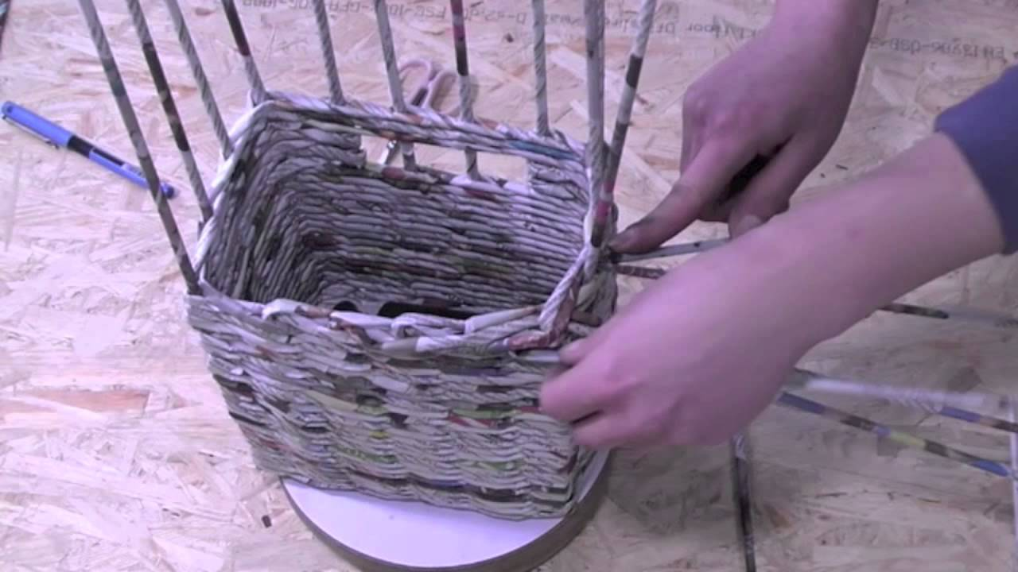
1. Dzisiaj zobaczysz jak wykonać koszyczek z wikliny papierowej.

2. Aby wykonać koszyczek potrzebne są rurki papierowe, które robi się z gazety.
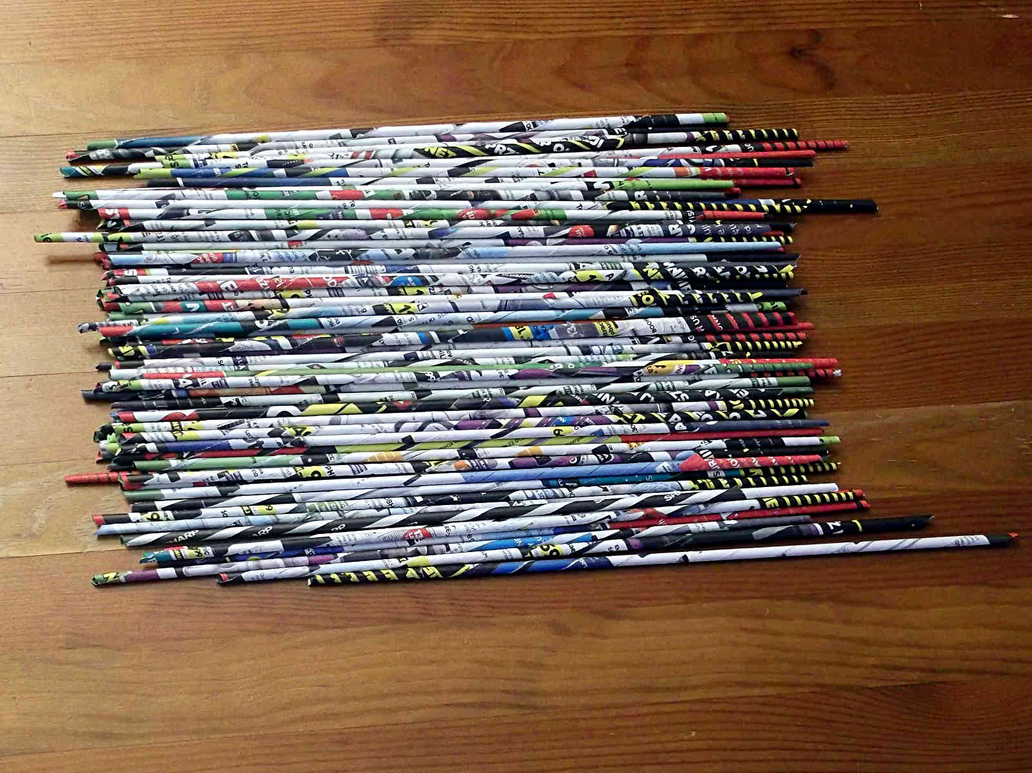

3. Zobacz jak zrobić rurki z gazety:
https://www.youtube.com/watch?v=aDzMxDxGbVg
4. Poniżej, na filmiku pokazane jest krok po kroku jak wykonać papierowy koszyczek:
https://www.youtube.com/watch?v=L1Y1Ffb82fE
5. Dla chętnych: Jeżeli masz ochotę, to możesz wykonać koszyczek.
Praca nieobowiązkowa.
Pozdrawiam☺

